第一步 百度里搜索VMware

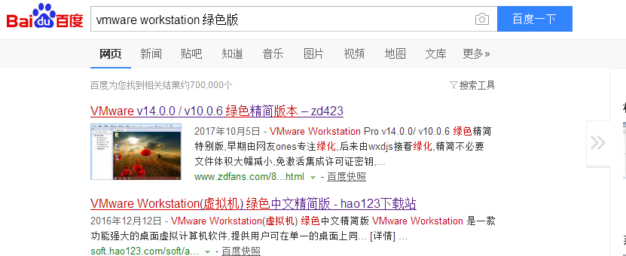

第二步 打开链接 进入下载页

<http://soft.hao123.com/soft/appid/26588.html>



第三步 解压软件

第四步 双击” !)安装VMware.cmd “绿化安装

第五步 双击 “VMware.exe” 启动VMware程序

第六步 下载镜像 <http://mirror.centos.org/altarch/7/isos/i386/>

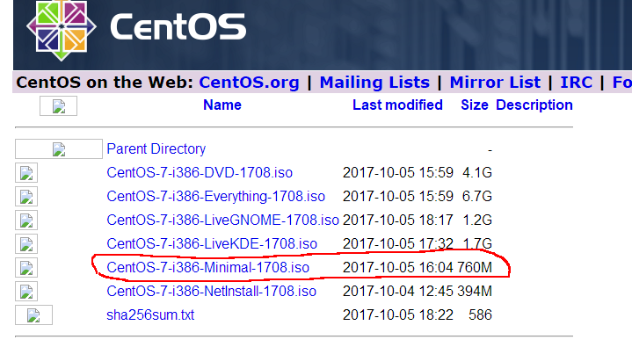

第七步 创建新的虚拟机

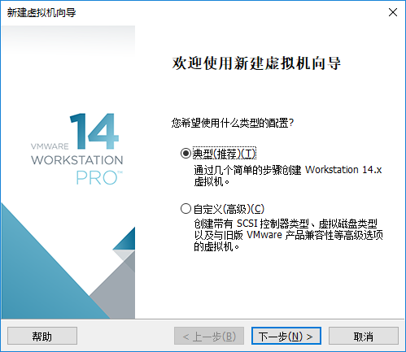 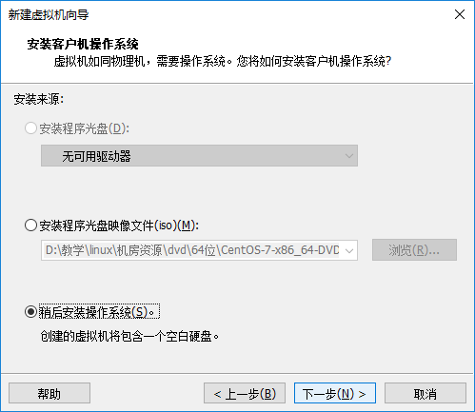

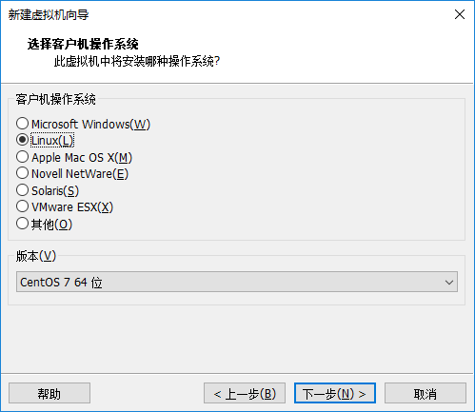

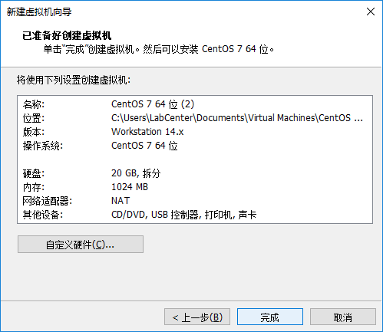

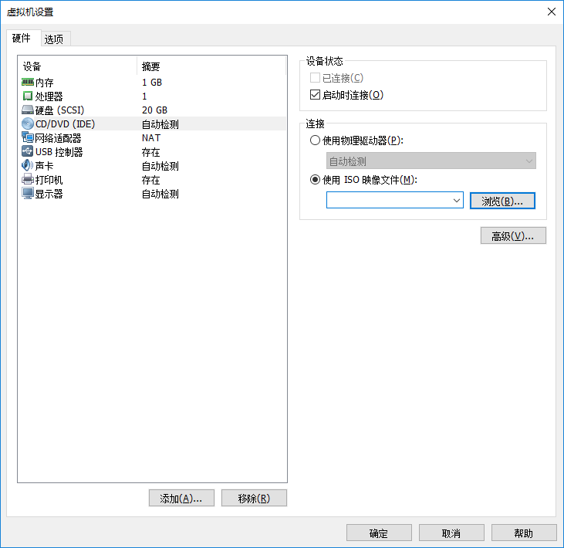

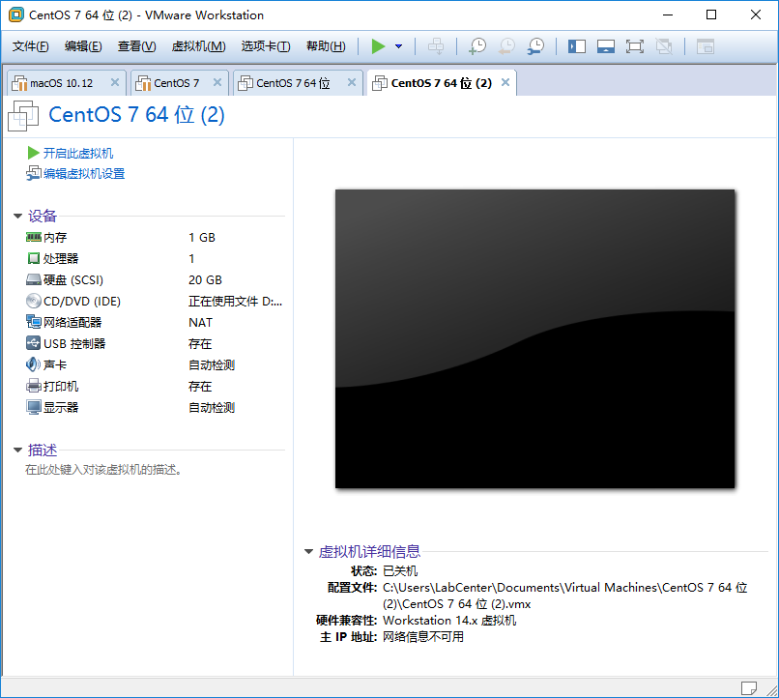

安装完成之后设置联网

1. 设置桥接

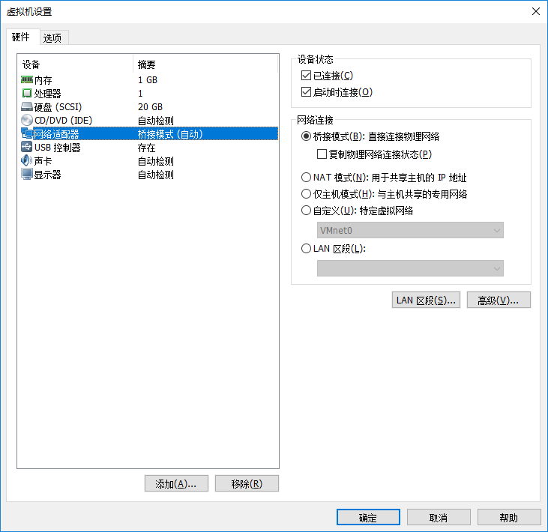

1. 查看主机ip信息

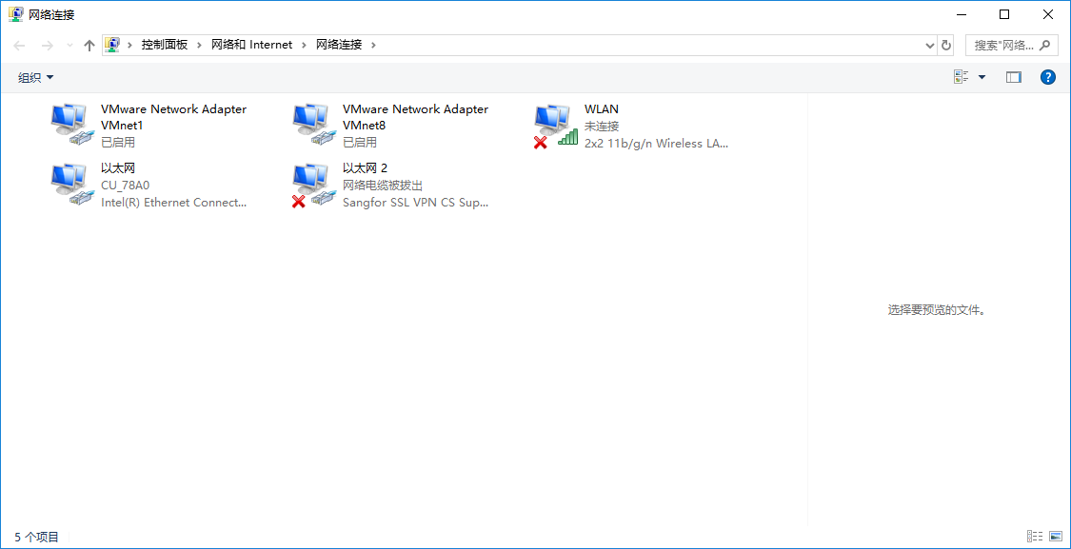

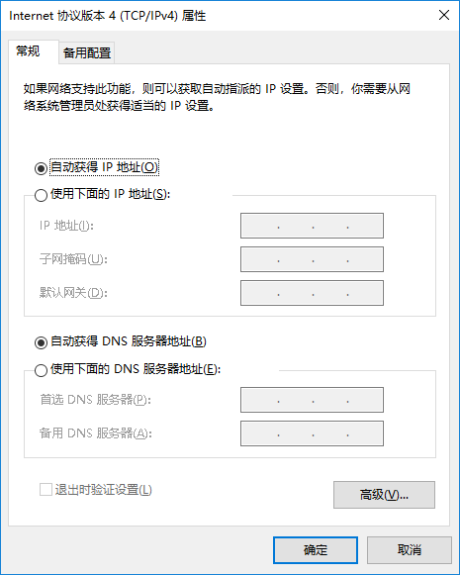

如果像上图这样IP是自动获取的，则打开cmd命令窗口，然后执行ipconfig命令查看IP信息

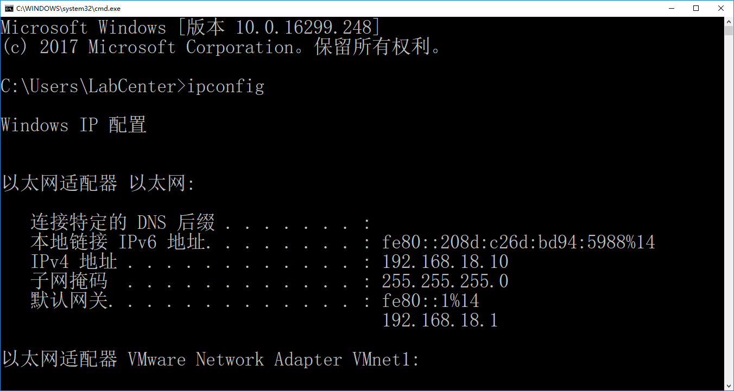

1. 设置客户机IP

百度上查ifconfig命令如何使用，自行解决

第四、主机、客户机两者之间使用ping命令测试互通性